**ĐẠI HỌC QUỐC GIA TP. HỒ CHÍ MINH**

**TRƯỜNG ĐẠI HỌC KHOA HỌC TỰ NHIÊN**

**KHOA CÔNG NGHỆ THÔNG TIN**

**MÔN KIẾN TẬP NGHỀ NGHIỆP**

**HỘI THẢO DEVOPS JOURNEY: HIỂU ĐÚNG, LÀM CHUẨN**

|  |  |
| --- | --- |
| **Giáo viên hướng dẫn:** | **ThS. Cao Xuân Nam** |
| **Họ và tên:** | **Phạm Trần Trung Hậu** |
| **Mã số sinh viên:** | **22120100** |
| **Niên học:** | **2024-2025** |

*TP. Hồ Chí Minh – 04/2025*

**ĐẠI HỌC QUỐC GIA TP. HỒ CHÍ MINH**

**TRƯỜNG ĐẠI HỌC KHOA HỌC TỰ NHIÊN**

**KHOA CÔNG NGHỆ THÔNG TIN**

**MÔN KIẾN TẬP NGHỀ NGHIỆP**

**HỘI THẢO DEVOPS JOURNEY: HIỂU ĐÚNG, LÀM CHUẨN**

|  |  |
| --- | --- |
| **Giáo viên hướng dẫn:** | **ThS. Cao Xuân Nam** |
| **Họ và tên:** | **Phạm Trần Trung Hậu** |
| **Mã số sinh viên:** | **22120100** |
| **Niên học:** | **2024-2025** |

*TP. Hồ Chí Minh – 04/2025*

# LỜI CẢM ƠN

Qua buổi hội thảo “DevOps Journey – Hiểu đúng, làm chuẩn”, em xin gửi lời cảm ơn chân thành đến Khoa Công nghệ Thông tin cùng với sự đồng hành của Golden Owl Solutions đã giúp chúng em hiểu rõ hơn về các quy trình cũng như rèn luyện những kĩ năng, tiếp thu những kinh nghiệm bổ ích.

Đặc biệt, em xin bày tỏ sự tri ân sâu sắc đến các anh chị từ doanh nghiệp. Trong suốt buổi hội thảo, các anh chị đã có những chia sẻ rất tận tâm đồng thời tạo không gian gần gũi, thân thiết để chúng em có thể thoải mái chia sẻ, bày tỏ quan điểm và thắc mắc của mình.

Cuối cùng, xin gửi lời cảm ơn đến các thầy, cô và các anh chị trong ban tổ chức đã chuẩn bị chu đáo cũng như tận tình hướng dẫn chúng em trong suốt quá trình tham dự hội thảo.

Em tin rằng những bài học này sẽ hỗ trợ chúng em rất nhiều trên con đường sự nghiệp của mình.

Thành phố Hồ Chí Minh, ngày 4 tháng 3 năm 2025

(Đã ký)

Phạm Trần Trung Hậu

# TÓM TẮT

Môn học Kiến tập nghề nghiệp mà sinh viên tiếp cận ở năm 3 được xem như một “bước đệm” tạo điều kiện cho sinh viên tiếp cận, khảo sát và thâm nhập môi trường kinh doanh thực tế của tổ chức; tích lũy kinh nghiệm thực tế cho cá nhân; làm quen với môi trường làm việc và cách ứng xử, thái độ tại nơi làm việc. Trong đó hoạt động hội thảo là một hoạt động bắt buộc, tạo điều kiện cho sinh viên được quan sát, học hỏi từ thực tế.

Hoạt động hội thảo “DevOps Journey – Hiểu đúng, làm chuẩn” đã cho chúng em cơ hội cọ xát vớicông việc DevOps, nắm bắt được kĩ năng, công cụ sử dụng và cơ hội nghề nghiệp.

Thông qua môn học nói chung và buổi hội thảo nói riêng, sinh viên đã có thể học hỏi thêm rất nhiều về kiến thức và kinh nghiệm thông qua những chia sẻ tận tình của thầy cô, các anh chị đại diện doanh nghiệp đồng thời biết thêm rất nhiều về những khía cạnh khác nhau, cũng như những vấn đề còn tồn đọng trong lĩnh vực.

# 

# DANH SÁCH TỪ VIẾT TẮT

|  |  |
| --- | --- |
| DevOps | Development & Operations |
| CI/CD | Continuous Integration / Continuous Delivery |
| IaC | Infrastructure as Code |
| UX/UI | User Experience / User Interface |
| AI/ML | Artificial Intelligence / Machine Learning |
| MLOps | Machine Learning Operations |
| CloudOps | Cloud Operations |
| DataOps | Data Operations |
| FinOps | Financial Operations |
| GCP | Google Cloud Platform |
| AWS | Amazon Web Services |
| ELK | Elasticsearch, Logstash, Kibana |
| DevSecOps | Development, Security & Operations |
| ECS | Elastic Container Service |

# MỤC LỤC

LỜI CẢM ƠN 1

TÓM TẮT 2

DANH SÁCH TỪ VIẾT TẮT 3

MỤC LỤC 4

I Tóm tắt hội thảo 5

II Nội dung hội thảo 5

II.1 Giới thiệu tổng quan về DevOps 5

II.1.1. Vai trò của DevOps Engineer 5

II.1.2. Những điểm vượt trội so với mô hình truyền thống: 5

II.1.3. Công việc DevOps 5

I.1.1 Các nhánh của DevOps: 5

II.2 Công nghệ DevOps 5

II.3 DevSecOps – Sự kết hợp của Development, Operations và Security 6

II.4 DevOps Roadmap & Lộ trình phát triển 6

II.4.1. Roadmap 6

II.4.2. Cơ hội nghề nghiệp: 6

II.5 DevOps và làn sóng AI 6

III Hình ảnh tham gia hoạt động. 7

TÀI LIỆU THAM KHẢO 8

### Tóm tắt hội thảo

Buổi hội thảo diễn ra tại phòng F.102, Trường ĐH Khoa học Tự nhiên, cơ sở Thủ Đức vào lúc 14:00 ngày 10 tháng 4 năm 2025.

Hoạt động do Khoa Công nghệ Thông tin phối hợp cùng Golden Owl Solutions – công ty cung cấp các dịch vụ outsource về mobile app, UX/UI design và tech solutions, AI/ML learning – thực hiện. Đại diện doanh nghiệp là hai diễn giả: anh Trần Quang Vũ – Tech Lead và anh Nguyễn Minh Phát – DevOps Engineer.

### Nội dung hội thảo

#### Giới thiệu tổng quan về DevOps

#### Vai trò của DevOps Engineer

* Là “cầu nối” giữa phát triển và vận hành, đảm bảo mọi công đoạn được tối ưu hoá.
* Xây dựng và duy trì hệ thống CI/CD pipeline vững chắc, quản lý hạ tầng đám mây và tối ưu hóa chi phí vận hành.
* Đảm bảo an toàn bảo mật bằng cách giám sát liên tục và phát hiện sự cố kịp thời.

#### Những điểm vượt trội so với mô hình truyền thống:

* Ứng dụng quy trình CI/CD hiện đại cho phép phát hành phần mềm với nhịp độ nhanh chóng – từ hàng ngày đến thậm chí hàng giờ.
* Sự phối hợp hài hòa giữa Dev và Ops không chỉ giảm thiểu rủi ro mà còn mở ra cơ hội phục hồi nhanh khi có sự cố nhờ rollback hiệu quả.

#### Công việc DevOps

* Trung gian giữa development và operations.

- Thiết lập và duy trì CI/CD pipeline.

- Quản lí hạ tầng.

- Đảm bảo tính bảo mật.

- Theo dõi, giám sát.

- Giảm chi phí vận hành.

#### **Các nhánh của DevOps:**

DevOps phân nhánh thành các lĩnh vực chuyên sâu như MLOps, CloudOps, DataOps hay FinOps và đều chia sẻ triết lý tự động hoá, liên tục cải tiến và giám sát chặt chẽ.

#### Công nghệ DevOps

* Quản lý mã nguồn: Git, GitHub, GitLab, Bitbucket.
* Container hoá: Docker.
* Hạ tầng dưới dạng mã (IaC): Terraform, CloudFormation, Pulumi.
* Cấu hình & tự động hóa: Ansible, Chef, Puppet.
* Điều phối container: Kubernetes, ECS.
* CI/CD: Jenkins, GitHub Actions.
* Cloud: AWS, GCP, Azure.
* Giám sát: Prometheus, Grafana.
* Log: ELK, Grafana Loki.
* Kiểm thử: K6, Selenium.

#### DevSecOps – Sự kết hợp của Development, Operations và Security

-Khái niệm và tầm quan trọng

+ Là sự kết hợp giữa Development, Operation và Security.

+ Tích hợp security ngay từ đầu và trong suốt CI/ CD.

+ Vai trò của bảo mật đi từ "rào chắn cuối cùng" thành "nhiệm vụ chung".

- Lý do cần thiết:

+ Phòng thủ chủ động: Tích hợp bảo mật giúp phát hiện và xử lý sự cố sớm, giảm thiểu nguy cơ mất dữ liệu và các mối đe dọa như tấn công ransomware.

+ Tiết kiệm chi phí: nhờ vào việc cắt giảm được chi phí phát sinh khi khắc phục hậu quả.

+ "Shift-left": Đưa bảo mật vào càng sớm càng tốt, giúp toàn bộ quá trình phát triển phần mềm trở nên an toàn và bền vững.

#### DevOps Roadmap & Lộ trình phát triển

#### Roadmap

- Nền tảng học thuật: Vững chắc về ngôn ngữ lập trình, quy trình phát triển phần mềm, làm quen với Linux/Shell scripting và kiến thức cơ bản về mạng.

- Kỹ năng chuyên môn: Làm chủ Docker và Kubernetes để quản lý container hiệu quả; Xây dựng và duy trì CI/CD pipeline hiện đại trên nền tảng đám mây; rèn luyện kỹ năng bảo mật và giám sát hệ thống nhằm đảm bảo hoạt động liên tục và an toàn.

- Nâng cao: Phát triển tư duy thiết kế hệ thống vững chắc, áp dụng các nguyên tắc bảo mật tiên tiến và kỹ năng xử lý sự cố, phản ứng nhanh trong môi trường làm việc nhóm.

#### Cơ hội nghề nghiệp:

Ngày càng có nhiều doanh nghiệp – từ Health care, FinTech, điện toán đám mây đến E-commerce – tìm kiếm chuyên gia DevOps. Các ông lớn như FPT, Viettel, VNG, KMS, BOSCH, Grab,… đều mở ra nhiều cơ hội hấp dẫn cho những ai có đam mê và kiến thức.

#### DevOps và làn sóng AI

+ Tự động hoá toàn diện: AI tối ưu từ giai đoạn viết code đến triển khai, giúp phát hiện lỗi sớm và giảm thời gian xử lý sự cố.

+ Nâng cao chất lượng & tốc độ: Tích hợp AI vào DevOps cải thiện hiệu năng và đảm bảo chất lượng sản phẩm vượt trội.

+ Chuẩn bị cho tương lai: Các chuyên gia DevOps cần liên tục học hỏi và làm chủ công cụ AI để đáp ứng nhanh nhạy các yêu cầu của thị trường công nghệ năng động.

### Hình ảnh tham gia hoạt động.

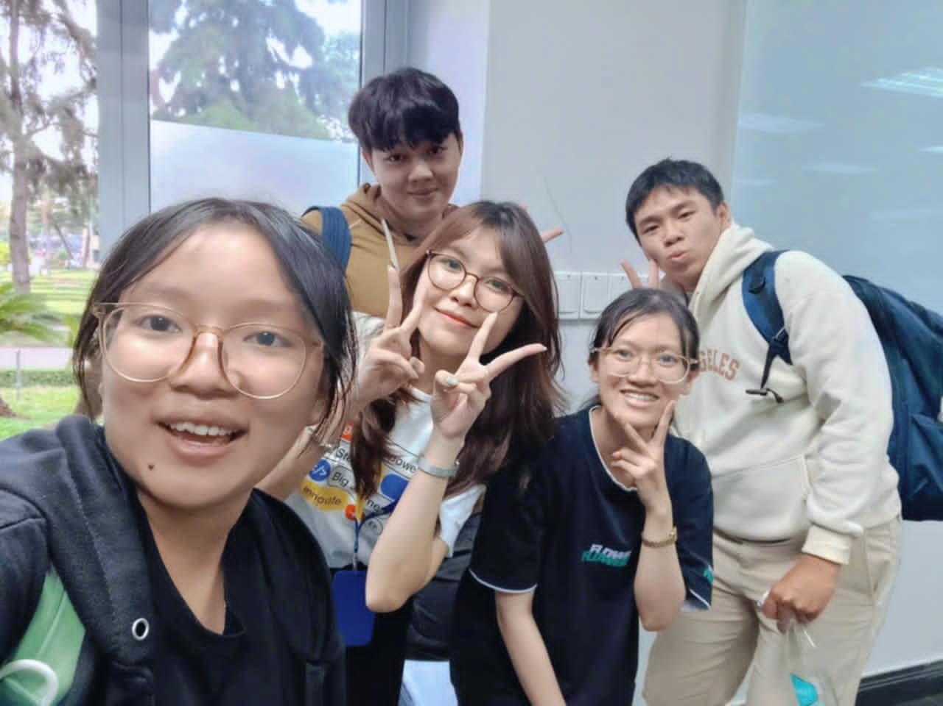

# TÀI LIỆU THAM KHẢO

1. Golden Owl Solutions, Devops Journey: Hiểu Đúng, Làm Chuẩn ,Slide